Escola: ______________________________________________
Aluno: _______________________________________________
Disciplina: Filosofia para crianças – Tema: Cidadania
Aula preparada pela profa. Rosângela Trajano – Todos os direitos autorais reservados à autora.

Pinte as duas amiguinhas com as cores que você mais gosta.

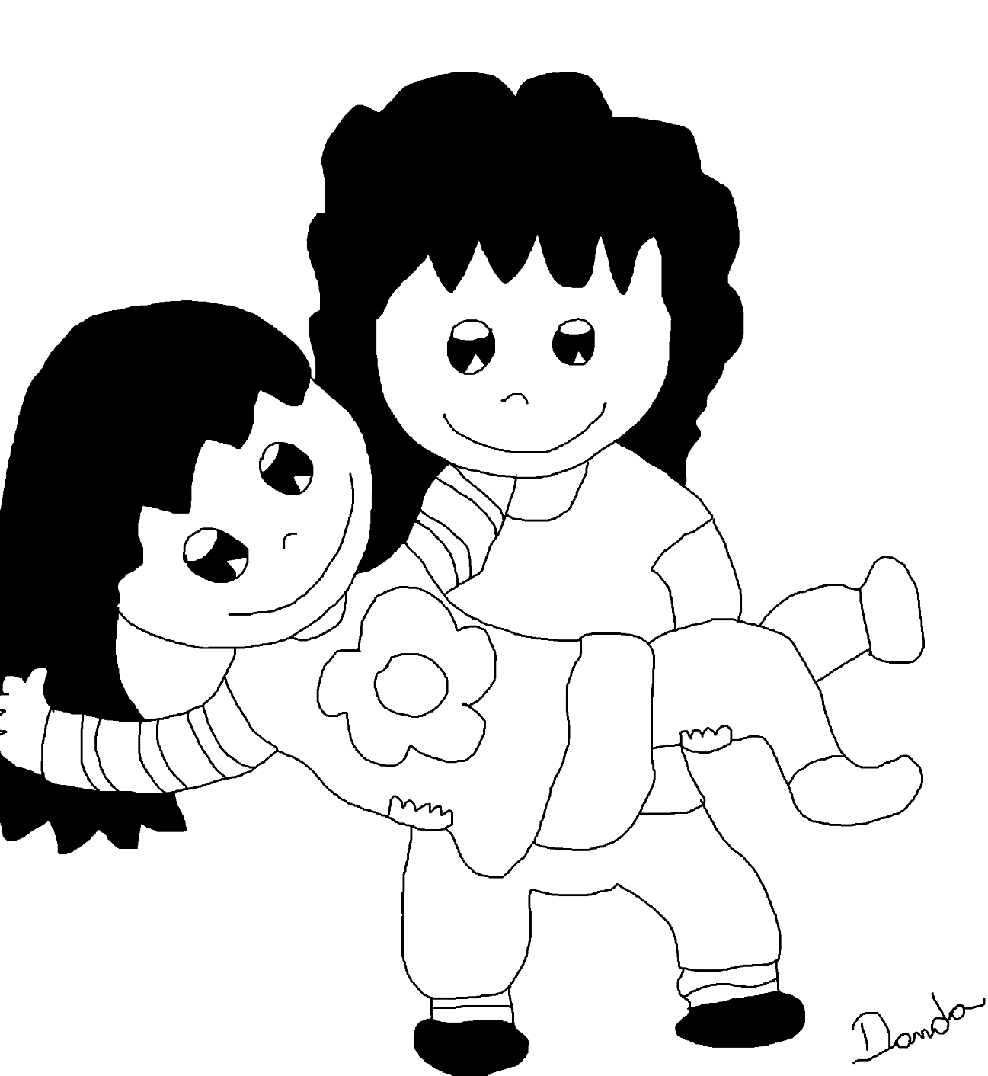

Comente em sala de aula o que você achou do desenho acima.
Leia o poema abaixo com o seu professor ou professora.

AMIGUINHA
Rosângela Trajano

A menina tinha uma amiguinha
Parecida com ela, era fiel e honesta
Gostava de brincar e pular
Gostava de comer chocolate
Quando brincavam de bonequinha
A menina sorria e dizia
Você é a minha melhor amiguinha
Estavam juntas noite e dia
De tudo que a gente conquista
A amizade é nossa grande verdade
De longe se conhece a fidelidade

Marque com um X se você tem muitos amiguinhos.

( ) SIM ( ) NÃO

Marque com um X o que podemos fazer pelos nossos amiguinhos.

( ) CUIDAR ( ) PROTEGER
( ) AMAR ( ) MALTRATAR

Circule as palavras que mais se parecem com o seu amigo.

GENTIL VACA BULE

UVA MESA BONITO

HONESTO NAVIO LÁPIS

Leve as amiguinhas para tomarem sorvete.

Desenhe aqui o que é essencial numa amizade para você.
ESSENCIAL É UMA COISA QUE NÃO PODE FALTAR.

Converse em sala de aula sobre os seus amiguinhos e diga qual a importância de ter amigos.

Cole aqui 03 imagens que representam uma amizade.

Com a ajuda do seu professor (a) escreva a primeira letra do nome do seu melhor amigo aqui.

______________________________________________
Ligue algumas características do seu amigo.

BONITO
DORMINHOCO
FELIZ
GRANDE
PREGUIÇOSO AMIGO
ESTUDIOSO
PERALTA
CHORÃO
PEQUENO

Monte abaixo o poema para o seu amiguinho.

AMO BONITO PARA SEMPRE RÁPIDA

AMIGO, VOCÊ É ________________________.

EU _____________________ VOCÊ.

A NOSSA AMIZADE É ___________________________.

